**基于Ubuntu的Docker安装指南**

1. **安装环境**

Vmware12.1

Ubuntu20.04

1. **安装步骤**

$sudo apt update (并输入密码)

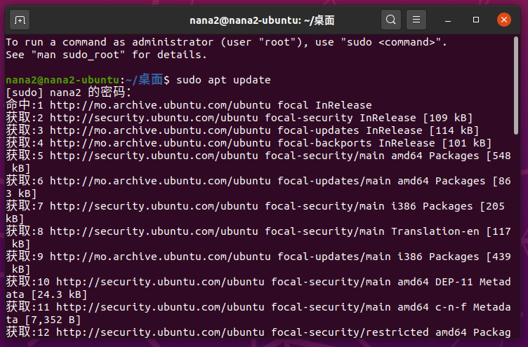

$sudo apt install apt-transport-https ca-certificates curl punpg-agent software-properties-common

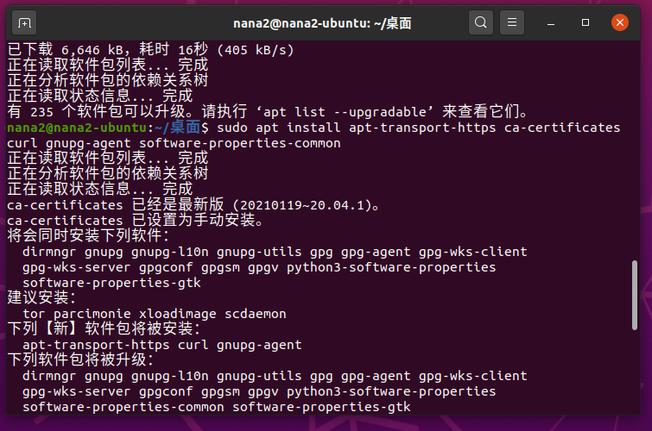

$curl -fsSL https://download.docker.com/linux/ubuntu/gpg | sudo apt-key add -

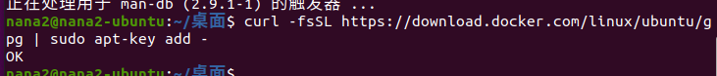

$sudo add-apt-repository "deb [arch=amd64] https://download.docker.com/linux/ubuntu $(lsb_release -cs)

stable"

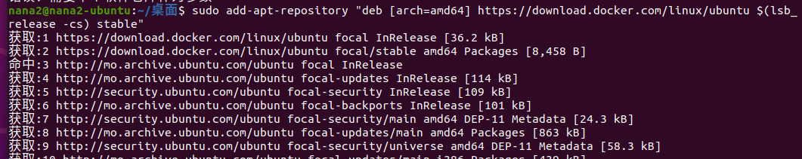

下面开始安装Docker的最新版本：

$sudo apt update

$sudo apt install docker-ce docker-ce-cli containerd.io

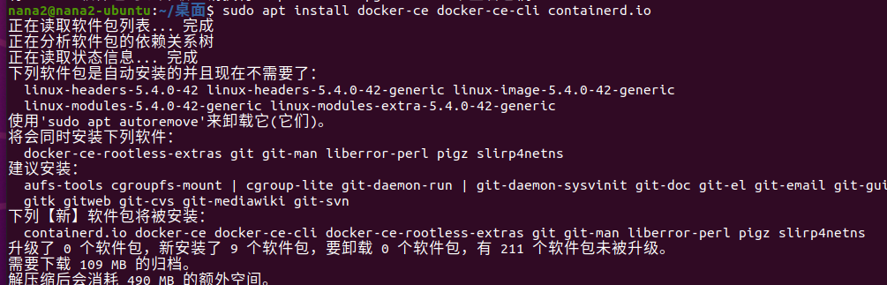

安装完成，Docker启动，并验证

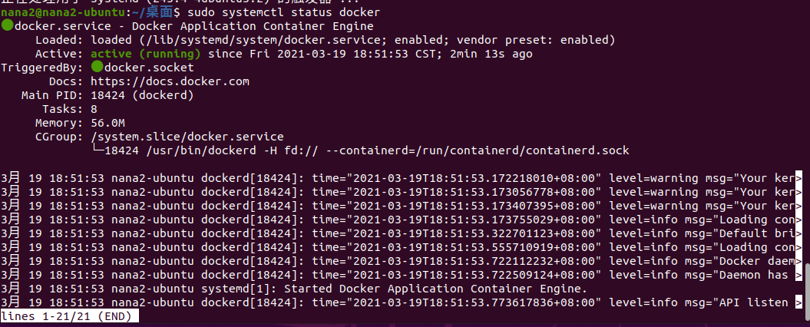

$sudo apt-mark hold docker-ce （阻止Docker自动更新）

设置以非ROOT用户登录Docker

$sudo usermod -aG docker Ubuntu01

注销本机 并重新登录

$newgrp docker

$docker version

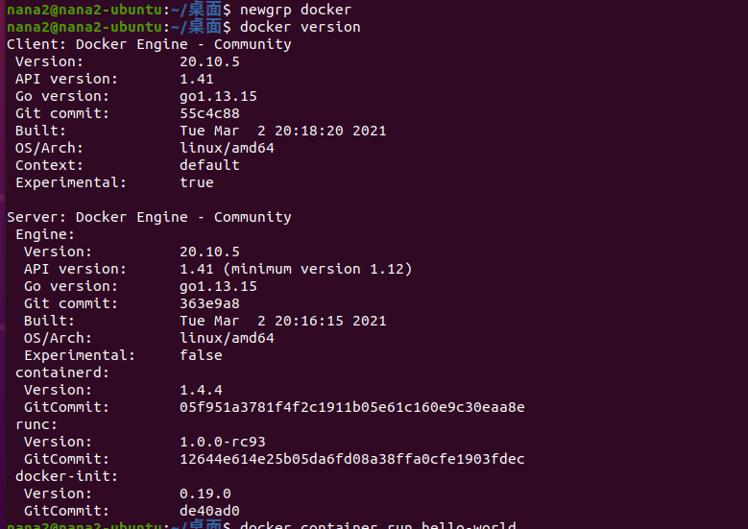

验证安装

$docker container run hello-world

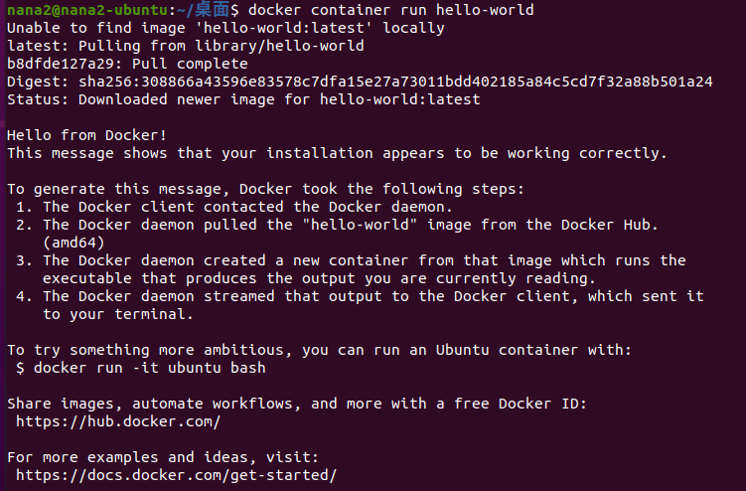

**自此安装完成！**